Опыт семейного воспитания семьи Балясниковых.
У Ольги Георгиевны и Николая Анатольевича трое детей: Екатерина, Мария и Алексей. Дети уже взрослые и давно сами имеют свои семьи и воспитывают детей: у Марии и Кати – по трое детей, а у Алексея – двое. Все трое учились в нашей Ясиновской средней школе, получили в дальнейшем хорошее образование, имеют приличную работу, достойную зарплату.
Я попросила Ольгу Георгиевну поделиться секретами воспитания: как надо воспитывать детей, чтобы они нашли свое достойное место в жизни? Она рассмеялась и сказала, что особых секретов нет, но самое ценное, что может дать семья – это родительская любовь, а ее в их семье было в избытке. «Мы постарались привить своим детям любовь к учебе, труду, чтению. Создавали вместе с ними традиции нашей семьи: ворох подарков под елку, часто сделанных своими руками, у каждого ребенка был «семейный альбом», куда вклеивались не только семейные фото, но и школьные фото, грамоты и дипломы. Наши дети всегда были активными общественниками, посещали не только школьные кружки, но и кружки нашего сельского Дома Культуры. Каждое выступление со сцены мы старались снимать на видеокамеру, у нас дома большой видеоархив и когда вся семья собирается вместе, мы его пересматриваем. А еще мы всегда поддерживали и продолжаем поддерживать наших детей во всех их начинаниях, помогаем воспитывать наших внуков, их у нас уже восемь».
У Ольги Георгиевны и Николая Анатольевича очень гостеприимный дом, там всегда много гостей, особенно летом: дети, внуки, племянники, внучатые племянники, сваты, кумовья. Но никто и никогда не обделен там вниманием и заботой. Для каждого Ольга Георгиевна найдет ласковое слово, даст дельный совет, поэтому с радостью едут к ним родственники и часто в их доме звучит детский смех.
Педагог доп.образования Ясиновской СОШ
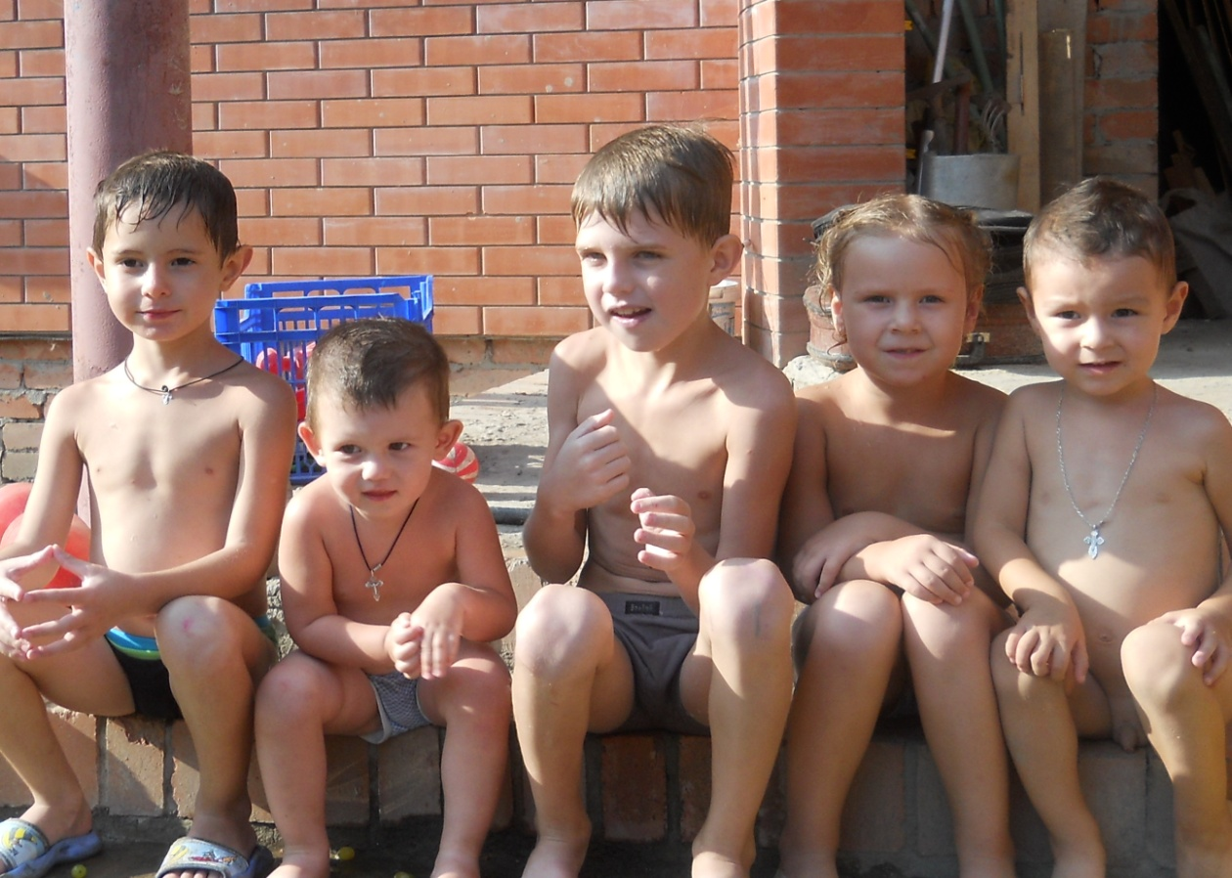
Худоба Н.М.

